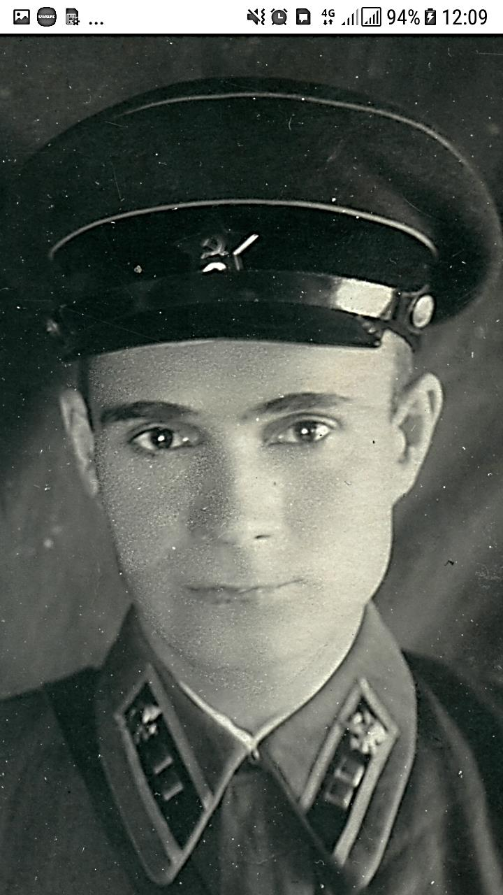

**Намёткин Александр Емельянович Лейтенант. Награждён медалью «За боевые заслуги», «За победу над Германией», орденом «Красной звезды». Прадедушка Намёткиной Инессы, 11 «А»**

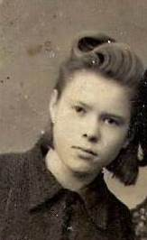

**Сухих (Гесть) Вера Алексеевна, узник концентрационного лагеря.**

**Мама Бенеш С.С., учителя истории МБОУ СОШ №1**